INFORME DE PLAN DE INVERSIÓN DE RUBROS CONTRAPRESTADOS

En cumplimiento de lo establecido en el Convenio Docencia–Servicio vigente, el Hospital Regional de Moniquirá E.S.E. presenta a la Universidad el Informe del Plan de Inversión de los rubros contra prestados, en el cual se registra el uso de los recursos destinados a garantizar condiciones adecuadas para el bienestar integral del personal en formación.

Plan de inversión y actividades ejecutadas

1. Adecuación y mejora de infraestructura para estudiantes
Mediante el rubro presupuestal de gastos del Hospital Regional de Moniquirá E.S.E., identificado con el número 2.1.3.07.02.031.003 denominado SISTEMA DE GESTIÓN Y SEGURIDAD EN EL TRABAJO, y con el fin de brindar espacios adecuados de descanso y recuperación durante las jornadas académicas y asistenciales, la institución realizó la adecuación y renovación de un espacio físico exclusivo para los médicos internos, el cual incluyó:
- Mesas de pared con sillas ergonómicas, orientadas a mejorar las condiciones de estudio y descanso.
- Incorporación de un sillón de descanso, favoreciendo la realización de pausas activas y el bienestar físico.
- Instalación de repisas destinadas al almacenamiento adecuado de materiales de trabajo, contribuyendo al orden, la organización y el cumplimiento de las condiciones de bioseguridad en las áreas de práctica.
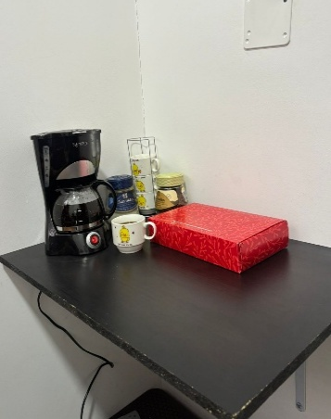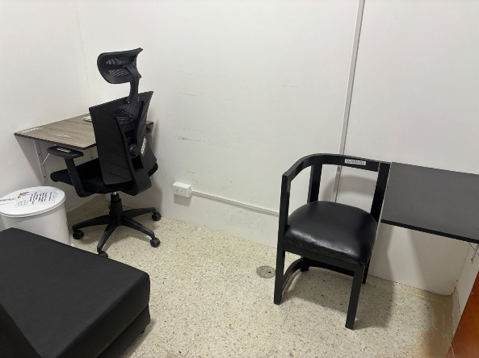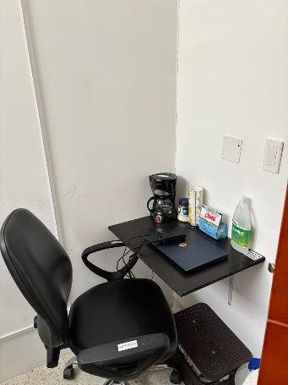

2. Alimentación durante las prácticas formativas
Mediante el rubro presupuestal de gastos del Hospital Regional de Moniquirá E.S.E., identificado con el número 2.4.5.01.02.01 denominado ALIMENTACIÓN, la institución ha brindado alimentación al personal de Medicina-Internado, Enfermería-Internado y Bacteriología-VIII semestre durante el desarrollo de sus prácticas formativas.

3. Actividades institucionales de bienestar
El Hospital ha promovido diversas actividades de bienestar e integración, dirigidas tanto al personal asistencial como a los estudiantes en práctica. Estas actividades se han desarrollado mediante el rubro presupuestal de gastos del Hospital Regional de Moniquirá E.S.E., identificado con el número 2.1.3.07.02.031.001, denominado BIENESTAR SOCIAL, entre las cuales se destacan:
- Semana Andina.
- Semana de la Salud Mental.
- Conmemoración del Día del Médico, como reconocimiento al rol asistencial y formativo.
- Actividad institucional de Navidad y fin de año, orientada a fomentar la integración y el sentido de pertenencia.
- Detalle de cierre de año para los estudiantes, como reconocimiento a su participación y compromiso durante las rotaciones.

4. Actividades académicas de integración estudiantil
Con el objetivo de facilitar la adecuada adaptación de los procesos formativos, el Hospital ha desarrollado diversas actividades académicas mediante el rubro presupuestal de gastos del Hospital Regional de Moniquirá E.S.E., identificado con el número 2.1.3.07.02.031.002, denominado CAPACITACIÓN, entre las cuales se incluyen:
- Evento académico de bienvenida a los estudiantes, orientado a la inducción institucional y al fortalecimiento del vínculo docencia–servicio.
- Evento académico de despedida, concebido como un espacio de retroalimentación, reconocimiento y cierre del proceso formativo.
- Capacitaciones académicas en auditorios municipales (CANAPRO, Comfaboy)
Las acciones implementadas consolidan condiciones formativas de calidad, fortalecen el entorno institucional y ratifican el compromiso del Hospital con el bienestar del personal en formación, en coherencia con la normativa y las políticas institucionales vigentes.

Atentamente,


LEIDY YIBETH TOLEDO ROJAS
Líder Academia e investigación
Hospital Regional de Moniquirá

